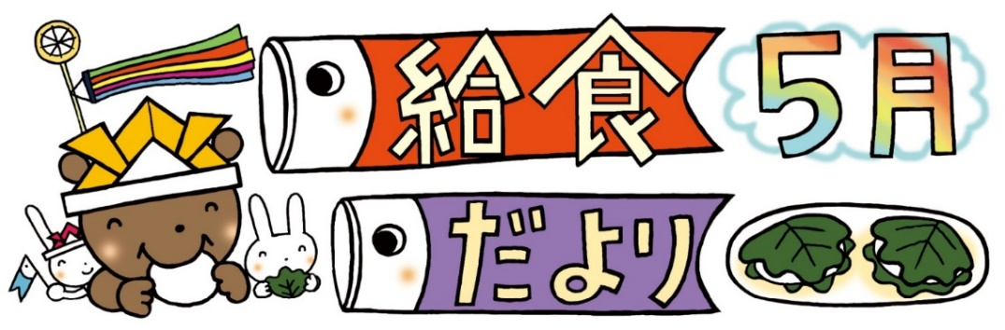

令和５年４月２６日

中能登町学校給食センター

がまって１か、れがてくるもいるのではないのでしょうか。でリズムがになっているもいるかもしれません。リズムをえるため、のをび、１３のをきちんととりましょう。よいリズムはウイルスにけないいづくりのです。

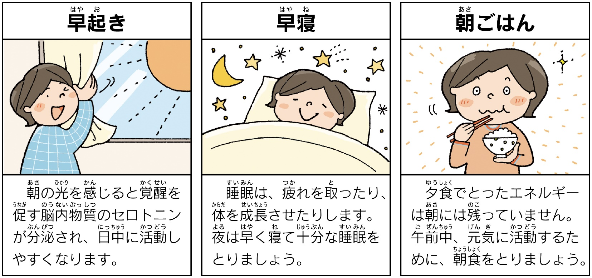

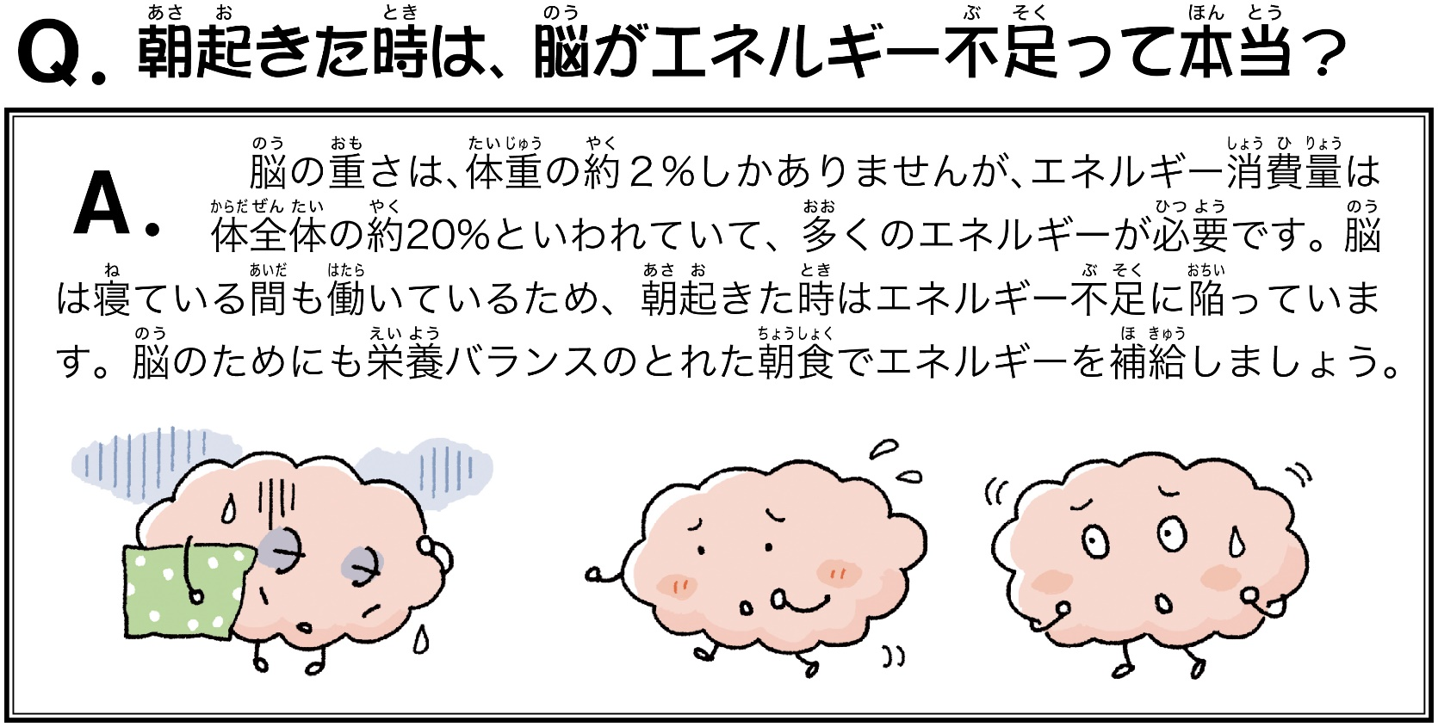



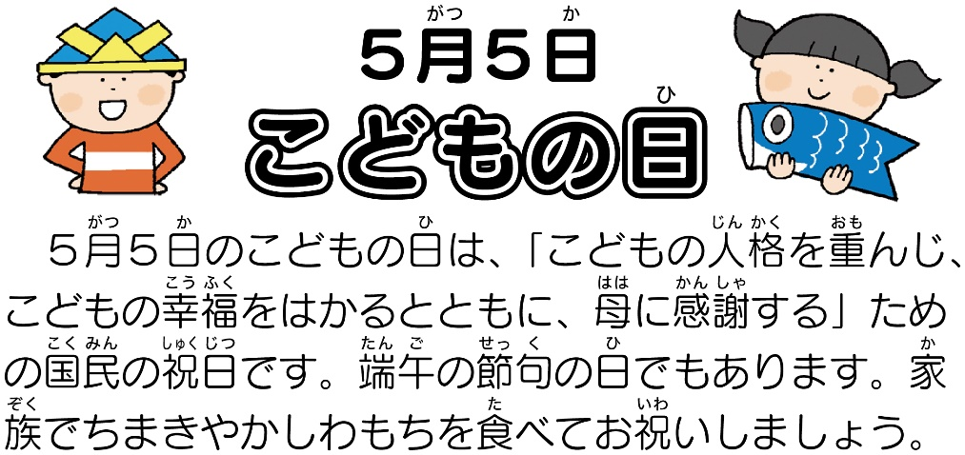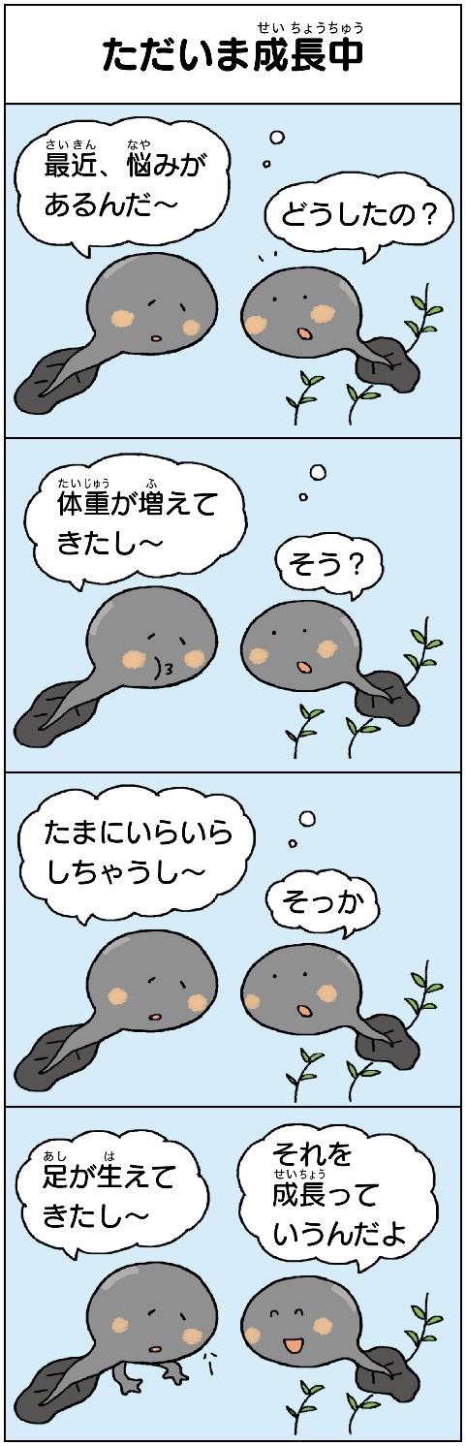

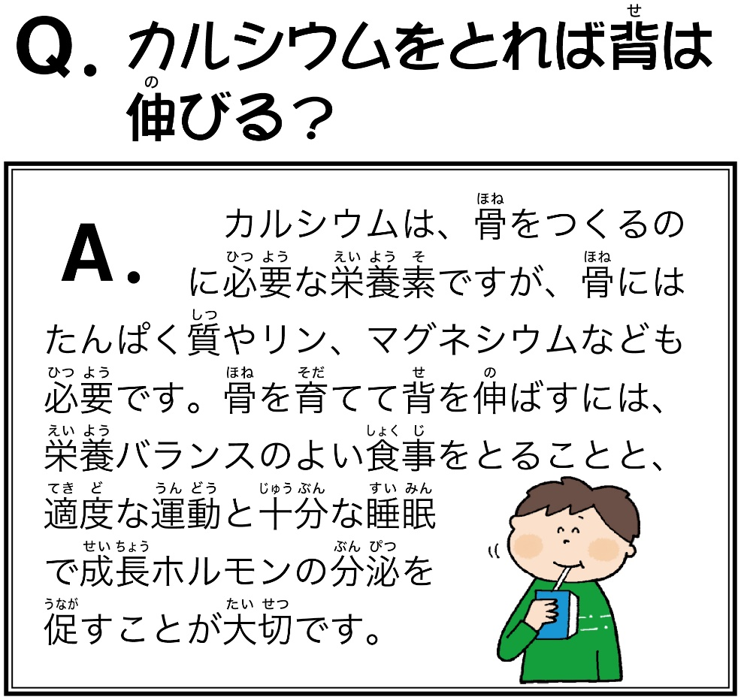

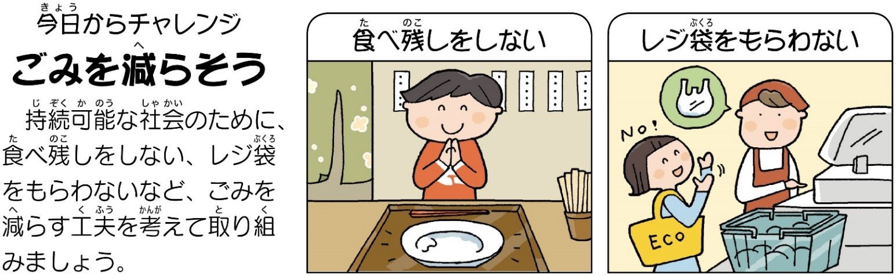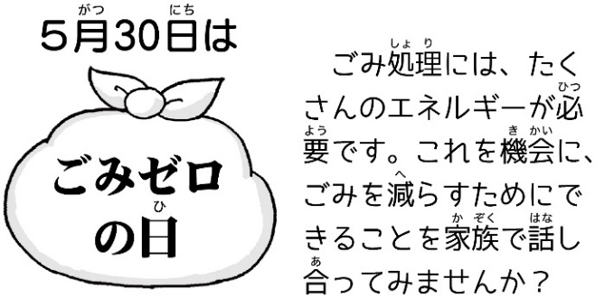

５３０は

ごみには、たくさんのエネルギーがです。

これをに、ごみをらすためにできることを

でしってみませんか？